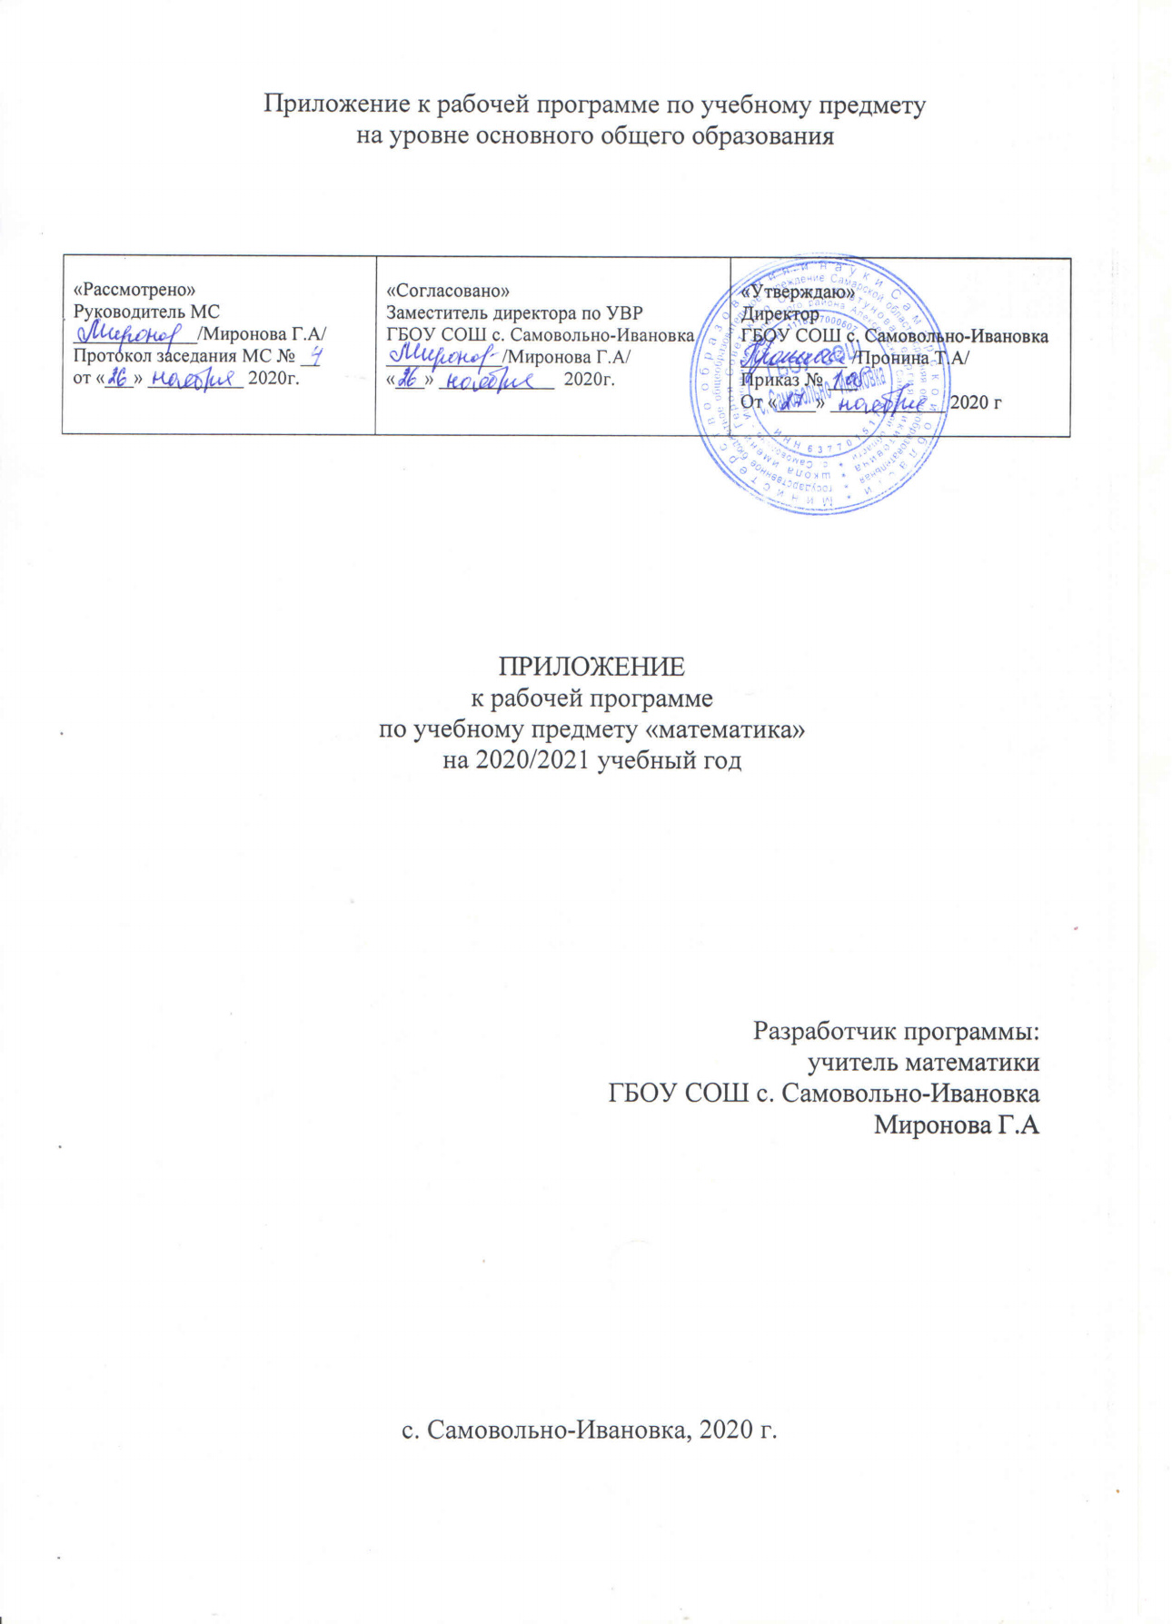

Предмет | Класс | Вариант
Математика | 5 | Математика 5 класс Мерзляк ФГОС 2019-2020 уч. г.
Раздел | Описание раздела | Тема урока | Кол-во часов
Натуральные числа |  | Ряд натуральных чисел | 2
 |  | Цифры. Десятичная запись натуральных чисел | 3
 |  | Отрезок. Длина отрезка | 4
 |  | Плоскость. Прямая. Луч | 3
 |  | Шкала. Координатный луч | 3
 |  | Сравнение натуральных чисел | 3
 |  | Контрольная работа № 1 | 1
 |  | Входная контрольная работа | 1
Сложение и вычитание натуральных чисел |  | Сложение натуральных чисел. Свойства сложения | 4
 |  | Вычитание натуральных чисел | 5
 |  | Числовые и буквенные выражения. Формулы | 3
 |  | Контрольная работа № 2 | 1
 |  | Уравнения | 3
 |  | Угол. Обозначение углов | 2
 |  | Виды углов. Измерения углов | 5
 |  | Многоугольники. Равные фигуры | 2
 |  | Треугольник и его виды | 3
 |  | Прямоугольник. Ось симметрии фигуры | 3
 |  | Решение задач | 1
 |  | Контрольная работа № 3 | 1
Умножение и деление натуральных чисел |  | Умножение. Переместительное свойство умножения | 4
 |  | Сочетательное и распределительное свойства умножения | 3
 |  | Деление | 7
 |  | Деление с остатком | 3
 |  | Степень числа | 2
 |  | Контрольная работа № 4 | 1
 |  | Площадь. Площадь прямоугольника  Корректировка западающих тем ВПР | 3  1
 |  | Прямоугольный параллелепипед. Пирамида | 3
 |  | Объем прямоугольного параллелепипеда | 4
 |  | Комбинаторные задачи | 3
 |  | Решение задач  Корректировка западающих тем ВПР | 1  1
 |  | Контрольная работа № 5 | 1
Обыкновенные дроби |  | Понятие обыкновенной дроби | 5
 |  | Правильные и неправильные дроби. Сравнение дробей | 3
 |  | Сложение и вычитание дробей с одинаковыми знаменателями | 2
 |  | Дроби и деление натуральных чисел | 1
 |  | Смешанные числа  Корректировка западающих тем ВПР | 4  1
 |  | Подготовка к контрольной работе | 1
 |  | Контрольная работа № 6 | 1
Десятичные дроби |  | Представление о десятичных дробях | 4
 |  | Сравнение десятичных дробей | 3
 |  | Округление чисел. Прикидка | 3
 |  | Сложение и вычитание десятичных дробей  Корректировка западающих тем ВПР | 5  1
 |  | Контрольная работа № 7 | 1
 |  | Умножение десятичных дробей | 7
 |  | Деление десятичных дробей | 9
 |  | Контрольная работа № 8 | 1
 |  | Среднее арифметическое. Среднее значение величины | 3
 |  | Проценты. Нахождение процентов от числа | 4
 |  | Нахождение числа по его процентам | 4
 |  | Повторение. Решение задач | 2
 |  | Контрольная работа № 10 | 1
Повторение |  | Повторение курса 5 класса | 13
 |  | Итоговая контрольная работа | 1

